
№10 ноябрь 2013

Этнографический музей МКОУ СОШ п. Водла
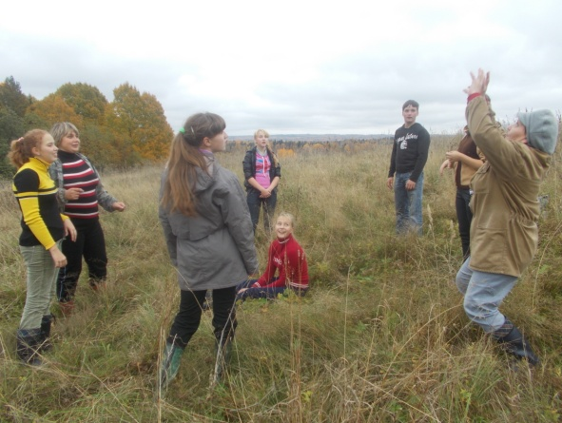
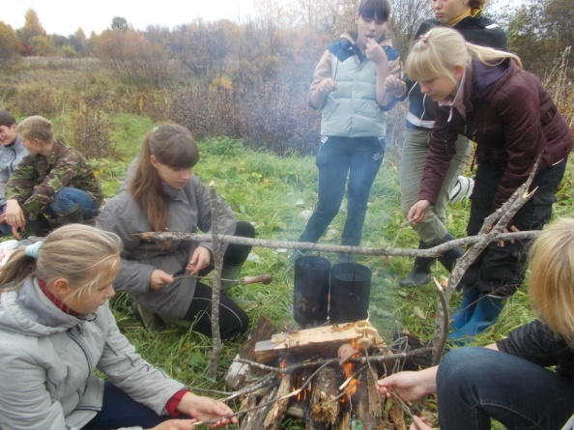
Фоторепортаж мероприятий за I четверть

Поход к р. Сума 22.09.2013
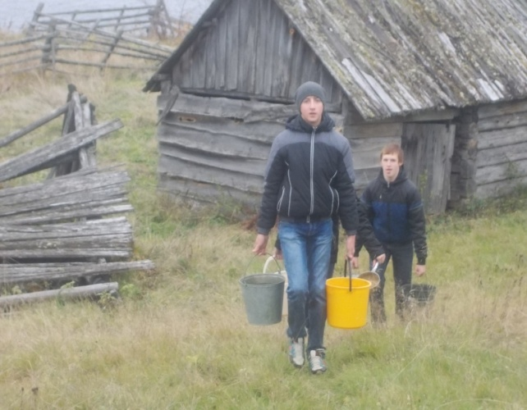
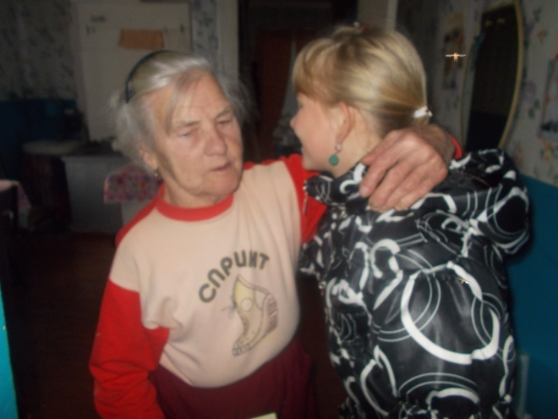

Акция, приуроченная ко Дню пожилого человека,
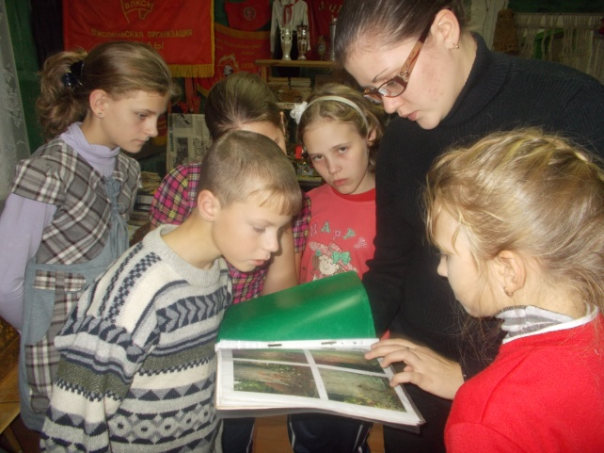
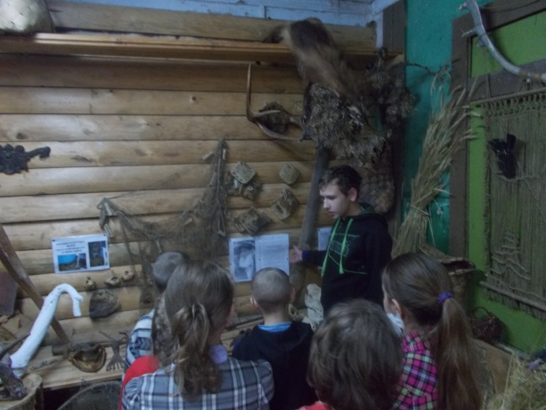
«Твори добро» 06.10.2013

Экскурсия по музею для 4, 5, 6 классов 24.10.2013
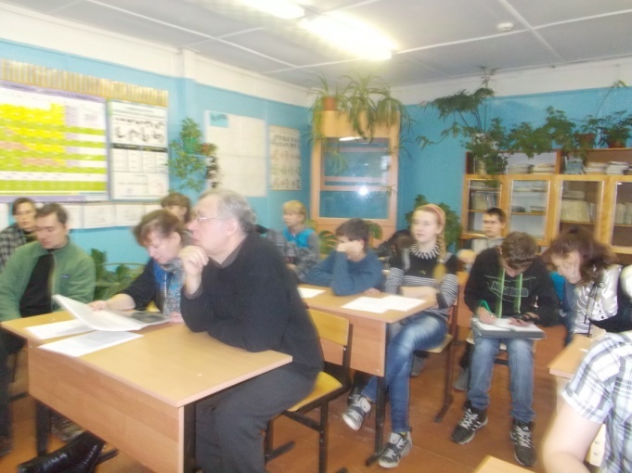
Семинар в рамках проекта
«Тайга: воображение в действии»

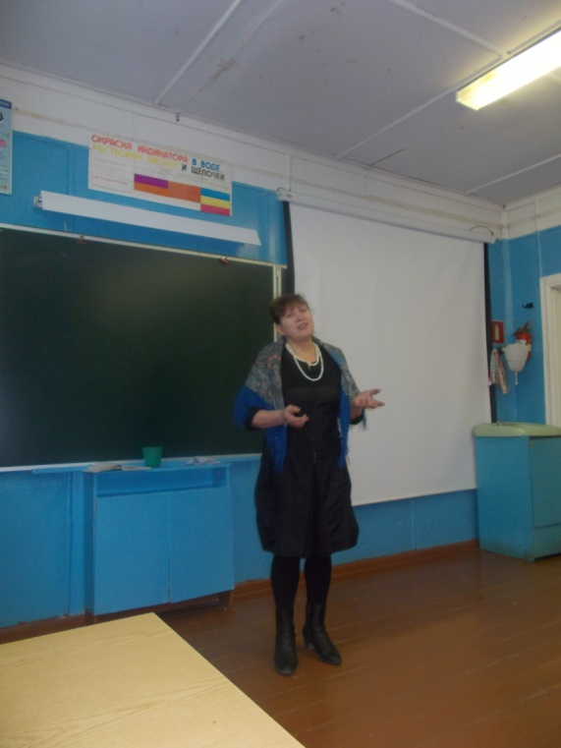
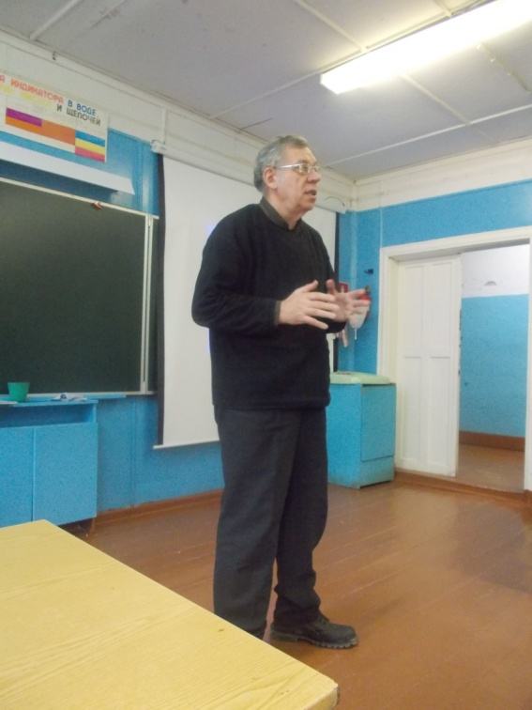

Наши гости: Алексей Леонидович Казаков, г. Челябинск,
член союза писателей России, краевед;
Римма Николаевна Крапивина, солистка народного хора в г. Пудож.
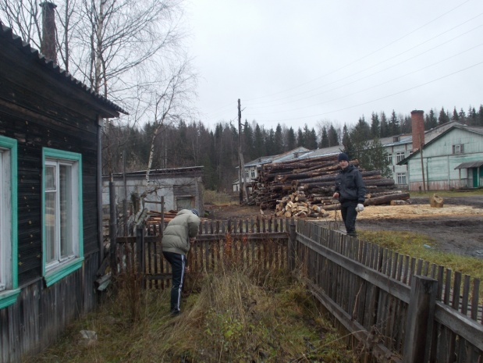
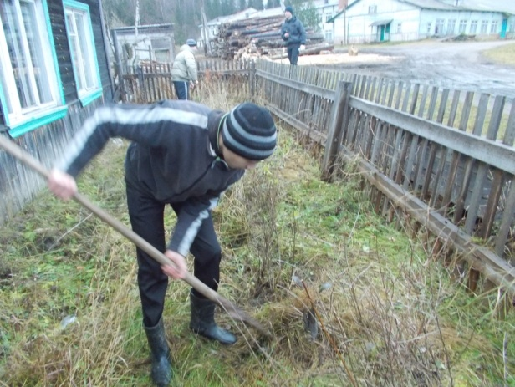

Трудовая акция. Посадка кустарника на территории начальной школы 27.10.2013
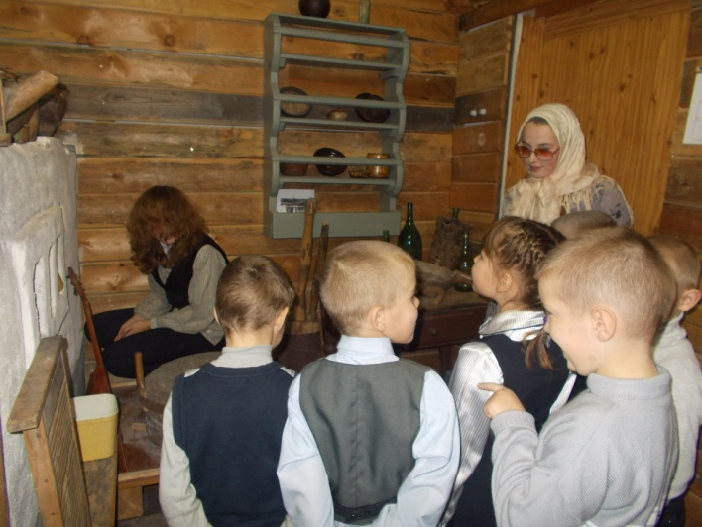
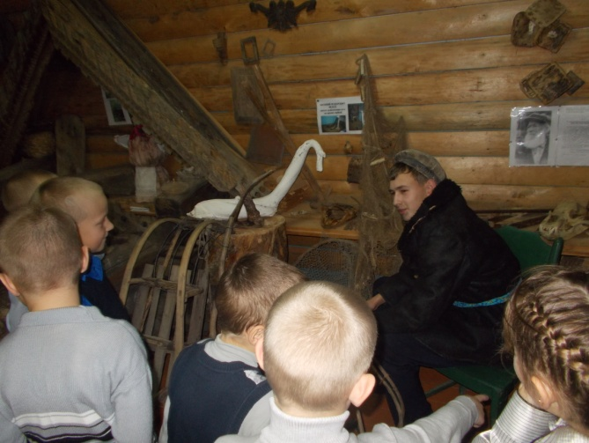
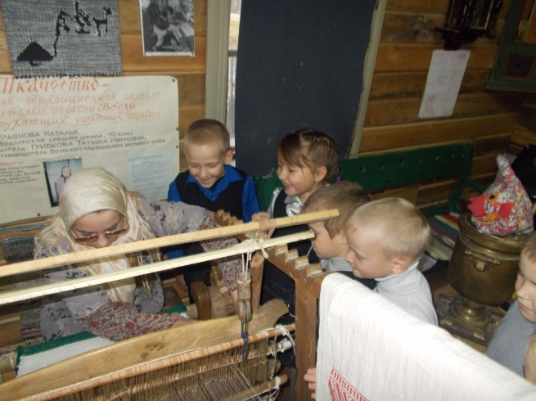

Экскурсия по музею
для учеников 1 класса

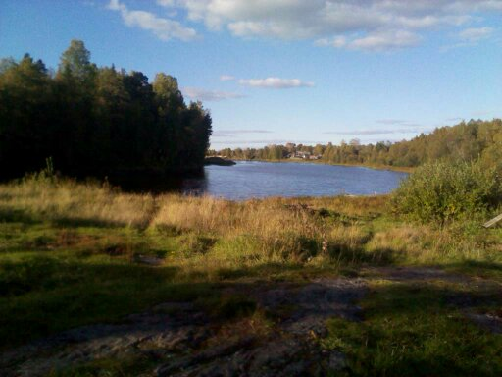
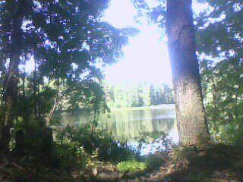
Воспоминания о лете…
